BIBLIOTHÈQUE

EQLA

LIVRES EN GRANDS CARACTÈRES

CATALOGUE

Supplément
2020

Boulevard de la Woluwe 34 bte 1

B-1200 BRUXELLES

Tél. : 02/ 241 65 68

Courriel : bibliotheque@eqla.be

Table des matières
Table des matières 3
Règlement 6
Autres formes de littérature 8
Biographie, Mémoires 8
Jeunesse 10
Romans, Contes, Nouvelles 12
INDEX 22
ANNEXES 26
Bayard Jeunesse / J’aime lire 28
A vue d’Œil / 16/17 30
A vue d’Œil / 18/19 32
Editions de la Loupe / 17 34
Editions de la Loupe / 18 36
Editions de la Loupe / 19 38
Editions de la Loupe / 20 40
Feryane / 18 42
Feryane / 20 44
Eqla / Maximus 46
Les Doigts Qui Rêvent / P’tit rom’ en braille 48
VDB 50
INJA / 18 52
Voir de près 54
Libra diffusio 56
Editions Gabelire 58

Règlement

Par son inscription, le lecteur s’engage à accepter le présent règlement et à s’y conformer.

1. Le prêt est réservé aux personnes qui sont dans l’impossibilité de lire un livre «ordinaire». Il est gratuit et autorisé pour une durée de 15 jours. Il peut être prolongé sur demande. Une amende sera réclamée pour tout retard important.

2. La cotisation annuelle est de 10 € pour les personnes non encore affiliées à Eqla (cotisation annuelle de 60 €). Elle est gratuite pour les jeunes jusqu’à 18 ans.

3. Pour être servi au plus vite et selon ses goûts, il est demandé au lecteur de fournir une liste de livres (titre et auteur). Cette liste portera les nom, prénom et adresse du lecteur.

4. La consultation du catalogue, les inscriptions, les envois de listes de livres sont possibles en ligne sur le site biblio.eqla.be. Les documents d’inscription et les catalogues peuvent être envoyés par mail ou par la poste sur demande à la bibliothèque.

5. Le service de téléchargement en ligne de livres Daisy est accessible uniquement aux lecteurs de la bibliothèque via le site biblio.eqla.be.

6. Tout changement d’adresse doit aussitôt être signalé à la bibliothèque.

7. Le lecteur est responsable des livres empruntés. En cas de détérioration ou de perte, la bibliothèque se réserve le droit de

réclamer un dédommagement ou le remboursement total des frais pour les dégâts causés.

8. Il est strictement interdit de prêter des ouvrages à des tiers sans y être autorisé.

Pour nous contacter :
Lundi 9h00 – 12h et 13h – 16h30
Mardi 9h00 – 12h et 13h – 16h30
Mercredi 9h00 – 12h et 13h – 16h30
Jeudi 9h00 – 12h et 13h – 16h30
Vendredi 9h00 – 12h et 13h – 15h00

Numéro général : 02 241 65 68
E-mail : bibliotheque@eqla.be
Adresse : bld de la Woluwe, 34/1 à 1200 Bruxelles

Autres formes de littérature

Kommer Evelyne

Du noir au braille

Initiation au braille pour les personnes qui perdent la vue.

Réf. 3086-1

Biographie, Mémoires

Dupuy Marie-Bernadette

Astrid. La Reine bien-aimée

(A vue d'œil / 20)

Astrid est spontanée, fraîche et espiègle. Quand elle saute au cou du prince de Belgique, futur Léopold III, le jour de leur mariage, elle entre naturellement dans le cœur de tous les Belges pour ne plus jamais en sortir.

Réf. 3055-1

Jeunesse

Boyer Jeanne

Le bruit des lettres

Ceci n'est pas un abécédaire comme les autres. C'est un livre malicieux qui associe quatre choses : une lettre, le dessin et le son de la lettre, les mots du son ! Le livre original en noir est accompagné de sa version en grands caractères, en braille et d'un CD. Livre à écouter à partir de 4-5 ans

Réf. 9015-1

Bouzar Dounia

Ma meilleure amie s'est fait embrigader

Comment peut-on passer d'une vie de jeune "normal" à celle de prétendant au Djihad? Comment la radicalisation

arrive-t-elle ? Par quelles étapes ? Quel processus ? Pourquoi l'entourage ne voit-il rien ?

Réf. 3087-1

Gardner Graham

Elliot

(Eqla / Maximus)

Elliot est le souffre-douleur de son école. Le changement de collège sera pour lui l'occasion d'un nouveau départ. Lorsqu'un groupe de garçons lui propose d'intégrer leur bande, un choix lourd de conséquences s'impose à Elliot : devenir victime ou bourreau.

Réf. 3015-2

Mets Alan

Edgard

Après avoir escaladé des montagnes et traversé des plaines, Edgard, un petit cochon noir très rare qui se sent très seul, rencontre un troupeau de cochonnets roses un peu bizarres... L'album d'origine (en noir) est accompagné d'une transcription en braille et en grands caractères ainsi que d'un CD audio. A partir de 3 ans.

Réf. 9014-1

Robertson Al

Station : la chute

(Eqla / Maximus)

Après sept ans de Guerre Logicielle entre les intelligences artificielles et rebelles de la Totalité et l'humanité, la Terre n'est plus qu'un gigantesque champ de ruines. La plupart des humains ayant échappé au conflit vivent à bord de Station, un immense complexe spatial.

Réf. 3023-2

Tournier Michel

Vendredi ou la vie sauvage

(Voir de près / 20)

A la suite du naufrage de La Virginie, Robinson Crusoé se retrouve seul rescapé sur une île. Après le découragement et le désespoir, il aménage l'île avec l'aide de l'Indien Vendredi, dont il fait son serviteur. A partir de 12 ans.

Réf. 3028-1

Romans, Contes, Nouvelles

Adam Olivier

La tête sous l'eau

(Voir de près / 20)

Quand mon père est ressorti du commissariat, il avait l'air perdu. Il m'a pris dans ses bras et s'est mis à pleurer. Un court instant, j'ai pensé : ça y est, on y est. Léa est morte.

Réf. 3025-1

Bouysse Franck

Né d'aucune femme

(Voir de près / 16)

Voici les cahiers de Rose, ceux dans lesquels elle a raconté son histoire, cherchant à briser le secret dont on voulait couvrir son destin.

Réf. 3027-1

Colin Jérôme

Le champ de bataille

(Voir de près / 20)

Voici l'histoire d'un couple sur le point de craquer face aux assauts répétés de leur fils de 15 ans. Qu'ont-ils mal fait ? Rien. Mais la guerre est déclarée.

Réf. 3026-1

Davies Carys

West

(Voir de près / 20)

Au XIXe siècle, suite à un entrefilet dans la gazette locale faisant état d'une découverte surprenante, le jeune veuf Bellman s'improvise aventurier en compagnie d'un jeune éclaireur indien.

Réf. 3024-1

De Baere Sophie

La dérobée

(Voir de près, 2018)

Alors que Claire mène une existence morne mais tranquille avec son mari, elle tombe sur Antoine, son grand amour de jeunesse.

Réf. 3040-1

Delattre Louis

Le jeu des petites gens : Petits contes des provinces de Belgique

(Eqla/Maximus)

Chacun a son ver-coquin dans la tête. En voici une pleine

poignée d'un bon quarteron et demi ; quarteron de quarante à la mode de Fontaine, quand on vend ses poires. Il est vrai, Dieu merci ! que je ne les ai pas tirés tous, un à un, de ma cervelle, comme autant de " caracoles " poivrées minutieusement extraites de leurs coquilles, à la pointe de l'épingle.

Réf. 3019-1

Dietrich Pascale

Les mafieuses

(A vue d'œil / 20)

Dina et Alessia Acampora sont les filles d'un parrain de la mafia grenobloise. La première a choisi par esprit de rébellion de s'engager dans l'humanitaire. La seconde utilise la pharmacie qu'elle dirige pour écouler de la cocaïne.

Réf. 3056-1

Dieudonné Adeline

La vraie vie

(Voir de près / 20)

Chez eux, il y a quatre chambres : celle du frère, la sienne, celle des parents et celle des cadavres de gros gibiers. Avec son frère Gilles, elle tente de déjouer ce quotidien saumâtre. Mais un jour, un violent accident vient faire bégayer le présent.

Réf. 3032-1

Ferini Elsa

Les enquêtes d'Alexandre De Merléan : De frayeurs et de feu

(Eqla / MAXIMUS)

J'ai peur du feu. Quoi de plus normal pour un aveugle. Mon statut d'enquêteur indépendant n'y change rien.

Quand mon gamin de 12 ans me lance sur la piste d'un

incendiaire pour élucider la mort de son copain, je pense

suivre l'enquête de loin sans prendre de risques. Mais les

flammes en ont décidé autrement.

Réf. 3009-1

Gary Romain

La vie devant soi

(Voir de près / 20)

Histoire d'amour d'un petit garçon arabe pour une très vieille femme juive.

Réf. 3038-1

Geary Karl

Vera

(Voir de près / 20)

Sonny est un jeune Irlandais de 16 ans. Bien sûr, il rêve d'ailleurs. Lorsqu'il croise le regard de Vera, sa beauté lui donne immédiatement le vertige.

Réf. 3034-1

Greggio Simonetta

Elsa mon amour

(Eqla/ MAXIMUS)

Ce roman, intime et sensuel, redonne sa voix

à Elsa Morante, écrivain, poète et traductrice, première

femme à être récompensée par le prix Strega.

Réf. 3017-1

Jaspard Alain

Pleurer des rivières

(Voir de près / 20)

Lorsque Julien, brillant avocat, parvient à obtenir la relaxe de son client, Franck, un Gitan d'Argenteuil, il n'imagine pas que leurs épouses respectives vont les entraîner dans une folle aventure.

Réf. 3033-1

Kerninon Julia

Ma dévotion

(Voir de près / 20)

Quelle est la nature du sentiment qui lia toute sa vie Helen à Frank ? Il faut leurs retrouvailles, par hasard à Londres, pour qu'elle revisite le cours de leur double existence.

Réf. 3030-1

Mazard Claire

Une arme dans la tête

(Eqla/ Maximus)

Un jeune adolescent africain vit dans un foyer en région parisienne. Ancien enfant soldat drogué et manipulé par un groupe militaire dans son pays, il tente aujourd'hui d'oublier ces années de violence et de reconstruire sa vie. A partir de 13 ans.

Réf. 3020-1

Nathan Tobie

L'Evangile selon Youri

(Voir de près / 20)

Élie, vieillissant et désabusé, dirigea longtemps un centre d'ethnopsychiatrie au cœur de Paris. Un petit migrant roumain, aux cheveux hirsutes et aux yeux immenses de clarté, va le dérouter.

Réf. 3039-1

O'Connor Joseph

Les bons chrétiens : nouvelles

(Eqla / Maximus)

Treize nouvelles sur l'Irlande des années 90, juste avant son boum économique et sa chute brutale.

Réf. 3021-1

Petit Xavier-Laurent

Alain l'alien

Lorsque Alain est arrivé à l'école, on l'a tous trouvé un peu bizarre... Livre CD à écouter à partir de 3 ans.

Réf. 9016-1

Pourchet Maria

Toutes les femmes sauf une

(Eqla/ Maximus)

Dans une maternité, une femme épuisée. Elle vient d'accoucher d'une fille, Adèle. De génération en génération, les femmes de sa lignée transportent la blessure de leur condition. Pour qu'Adèle soit libre, comme on nettoie, elle raconte.

Réf. 3018-1

Prévost Daniel

Tu ne sauras jamais combien je t'aime

(Eqla/ Maximus)

Il est des rencontres imprévues qui changent une existence... Mais Daniel aura-t-il la force d'aimer encore ?

Réf. 3085-1

Reverdy Thomas B.

L'hiver du mécontentement

(Voir de près / 20)

L'Hiver du mécontentement, c'est ainsi que le journal le Sun qualifia l'hiver 1978-1979, où des grèves monstrueuses paralysèrent des mois durant la Grande- Bretagne.

Réf. 3029-1

Rizzati Donatella

La petite Herboristerie de Montmartre

(Eqla/ Maximus)

A deux pas de la rue Lepic, à Montmartre, Viola Consalvi passe pour la première fois la porte d'une herboristerie. Pour cette passionnée de naturopathie, la découverte de ce lieu hors du temps est un véritable coup de foudre. Au contact de cet endroit magique, de sa propriétaire, la jeune étudiante est confortée dans son choix d'étudier la médecine alternative.

Réf. 3016

Roux Laurine

Une immense sensation de calme

(Voir de près / 20)

Igor, être sauvage et magnétique, livre du poisson séché à de vieilles femmes isolées dans la montagne, ultimes témoins d'une guerre qui, cinquante ans plus tôt, ne laissa aucun homme debout, hormis les "Invisibles".

Réf. 3031-1

Taillandier Fanny

Par les écrans du monde

(Voir de près / 20)

Un vieil homme laisse le même message à sa fille et à son fils : il va bientôt mourir. Elle travaille au World Trade Center, à New York. Lui dirige la sécurité à l'aéroport de Boston. C'est le matin du 11 septembre 2001.

Réf. 3035-1

Teulé Jean

Entrez dans la danse

(Libra Diffusio/19)

Une étrange épidémie s'est répandue dans Strasbourg, de telle sorte que, dans leur folie, beaucoup se mirent à danser et ne cessèrent jour et nuit, pendant deux mois, sans interruption, jusqu'à tomber inconscients.

Réf. 3081-1

Tremblay Larry

L'orangeraie

(Voir de près / 20)

Quand Amed pleure, Aziz pleure aussi. Quand Aziz rit, Amed rit aussi. Ces frères jumeaux auraient pu vivre paisiblement à l'ombre des orangers. Mais la guerre s'empare de leur enfance et sépare leurs destins.

Réf. 3036-1

Vinau Thomas

Le camp des autres

(Voir de près / 20)

Gaspard et son chien s'enfuient dans la forêt. L'enfant a peur, il a froid, il est blessé. Un homme le recueille. Qui est ce Jean-le-blanc ? Avec lui, Gaspard va découvrir la vie en marchant sur le monde.

Réf. 3037-1

van Cauwelaert Didier

Le retour de Jules

(Libra Diffusio / 19)

Guide d'aveugle au chômage depuis qu'Alice a recouvré la vue, Jules s'est reconverti en chien d'assistance pour épileptiques. Il a retrouvé sa fierté, sa raison de vivre. Il est même tombé amoureux de Victoire, une collègue de travail.

Réf. 2900-1

INDEX

A
Adam Olivier, 11
B
Bouysse Franck, 11
Bouzar Dounia, 9
Boyer Jeanne, 9
C
Colin Jérôme, 11
D
Davies Carys, 12
De Baere Sophie, 12
Delattre Louis, 12
Dietrich Pascale, 13
Dieudonné Adeline, 13
Dupuy Marie-Bernadette, 7
F
Ferini Elsa, 13
G
Gardner Graham, 9
Gary Romain, 14
Geary Karl, 14
Greggio Simonetta, 14
J
Jaspard Alain, 14

K
Kerninon Julia, 15
Kommer Evelyne, 7
M
Mazard Claire, 15
Mets Alan, 10
N
Nathan Tobie, 15
O
O'Connor Joseph, 15
P
Petit Xavier-Laurent, 17
Pourchet Maria, 17
Prévost Daniel, 17
R
Reverdy Thomas B, 17
Rizzati Donatella, 18
Robertson Al, 10
Roux Laurine, 18
T
Taillandier Fanny, 18
Teulé Jean, 19
Tournier Michel, 10
Tremblay Larry, 19

V
van Cauwelaert Didier, 20
Vinau Thomas, 19

ANNEXES

Bayard Jeunesse / J’aime lire

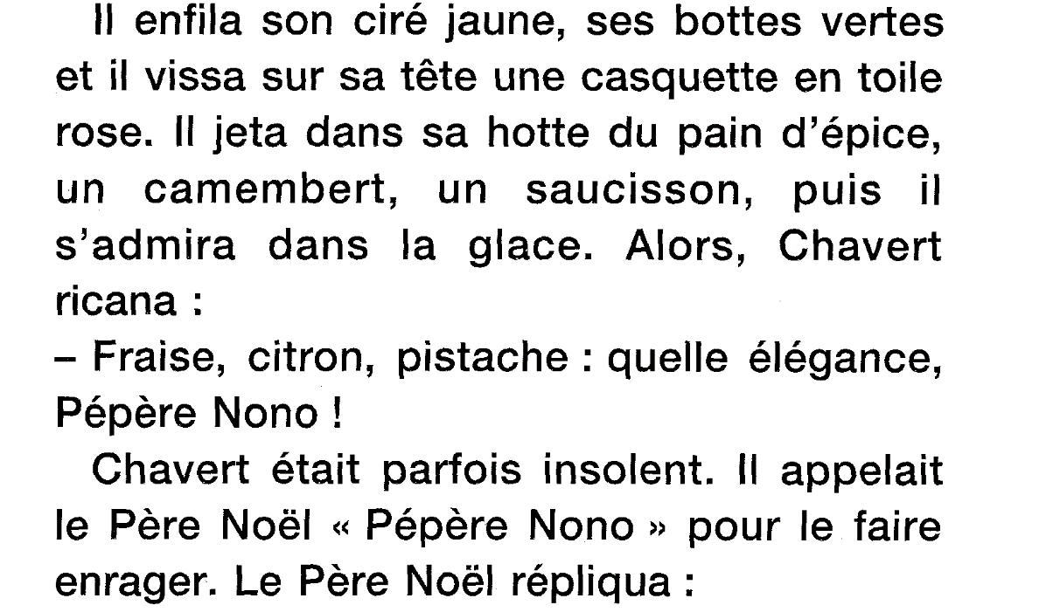

A vue d’Œil / 16/17

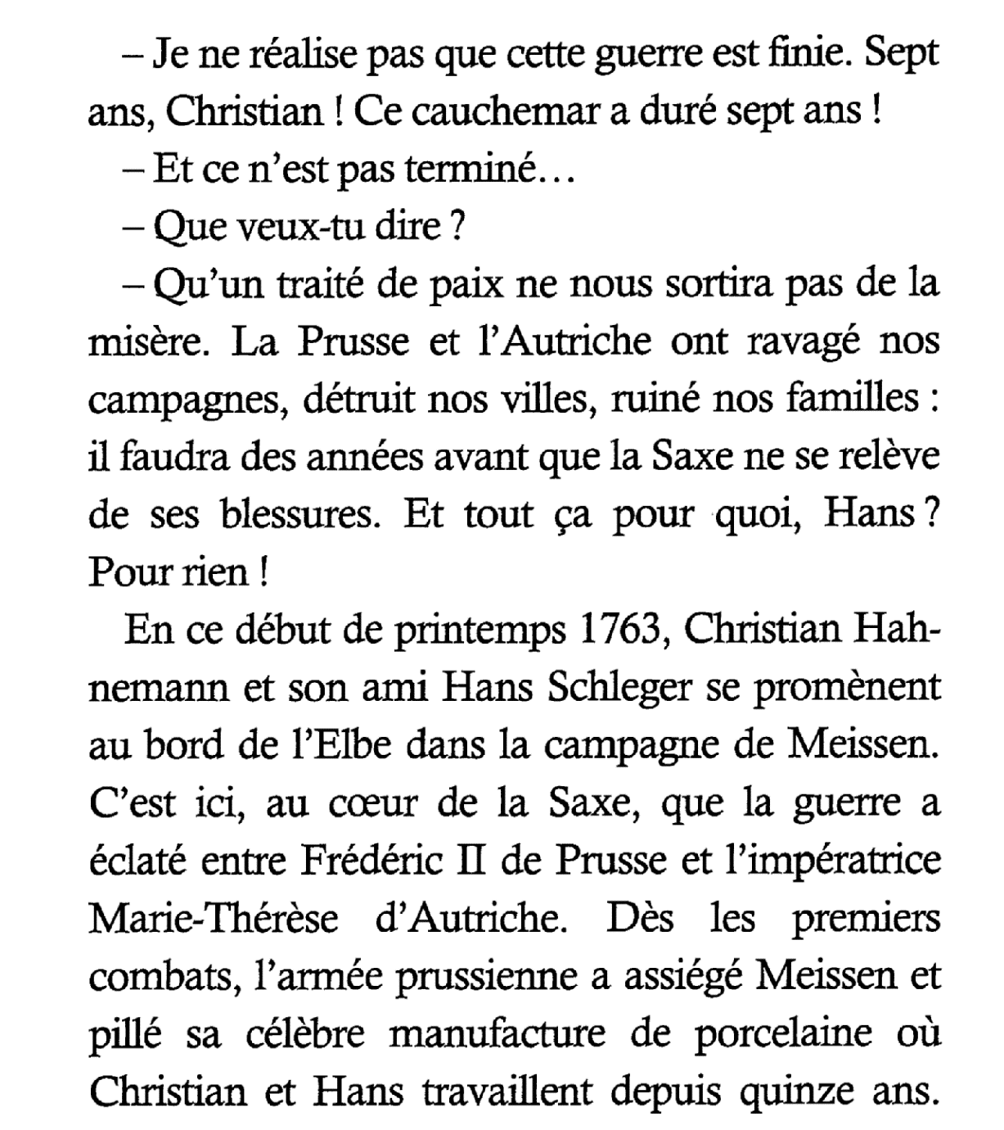

A vue d’Œil / 18/19

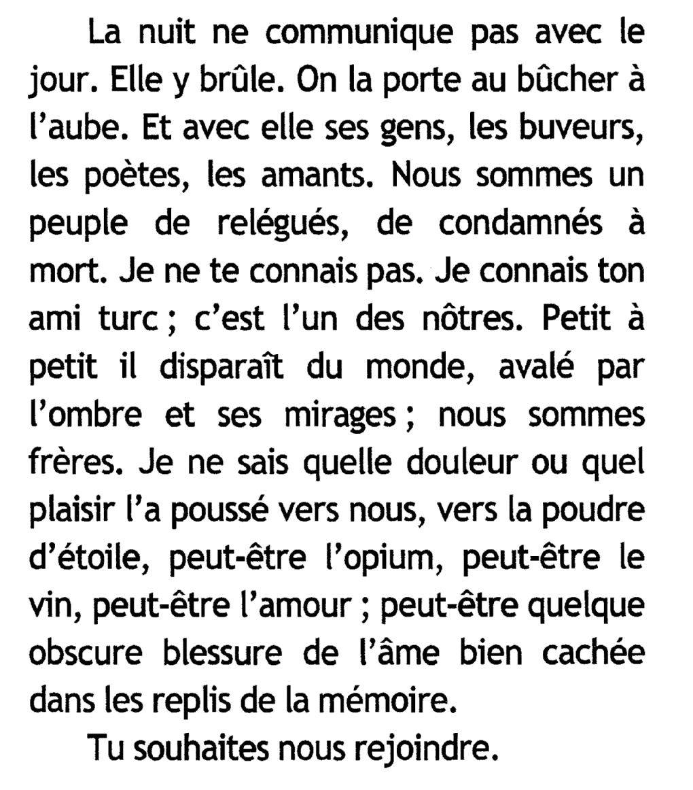

Editions de la Loupe / 17

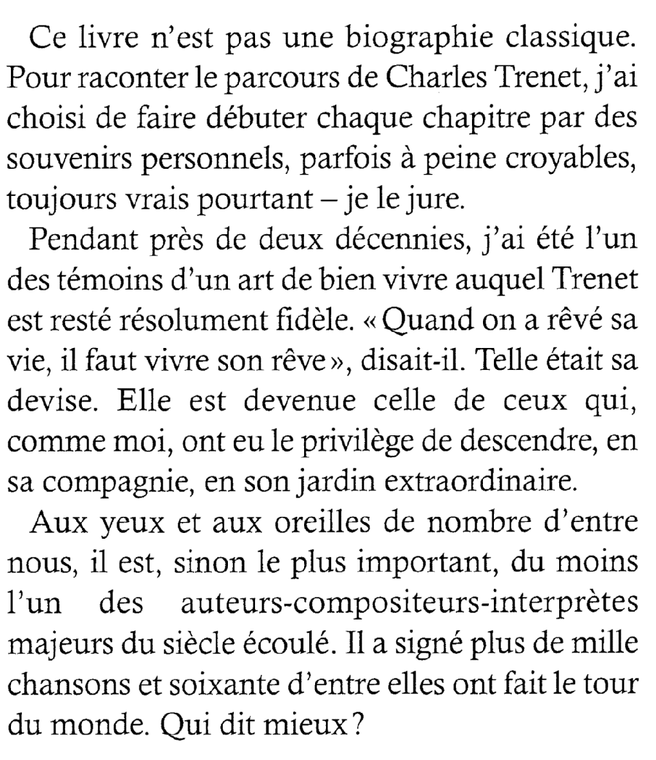

Editions de la Loupe / 18

Editions de la Loupe / 19

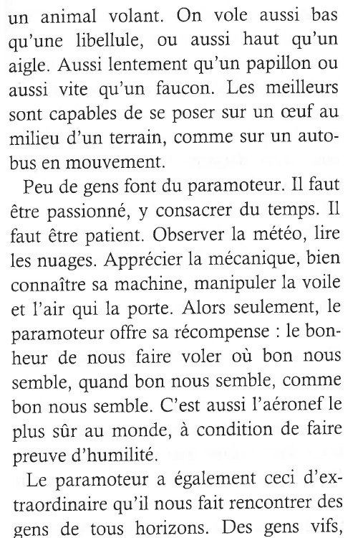

Editions de la Loupe / 20

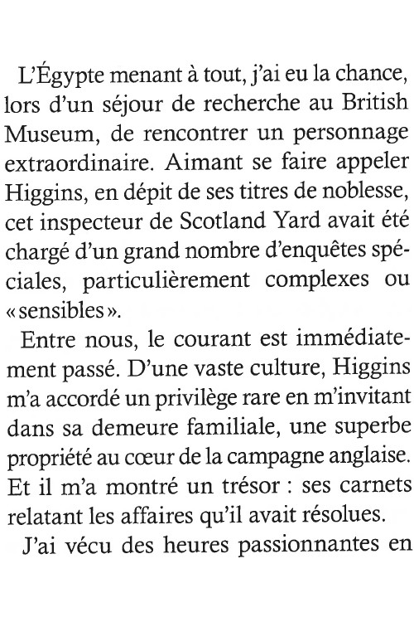

Feryane / 18

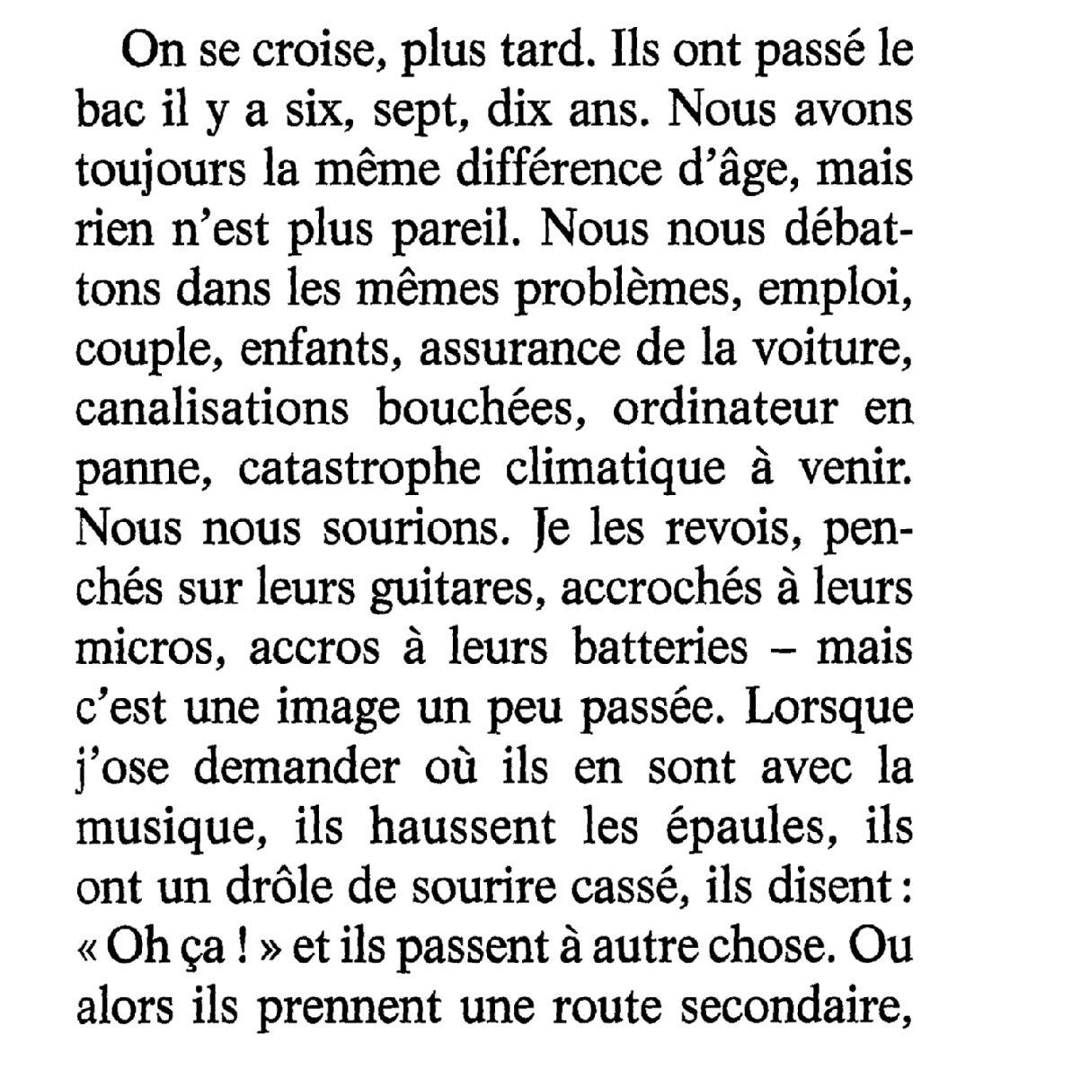

Feryane / 20
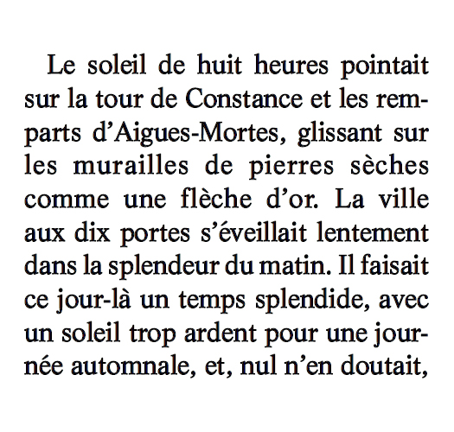

Eqla / Maximus

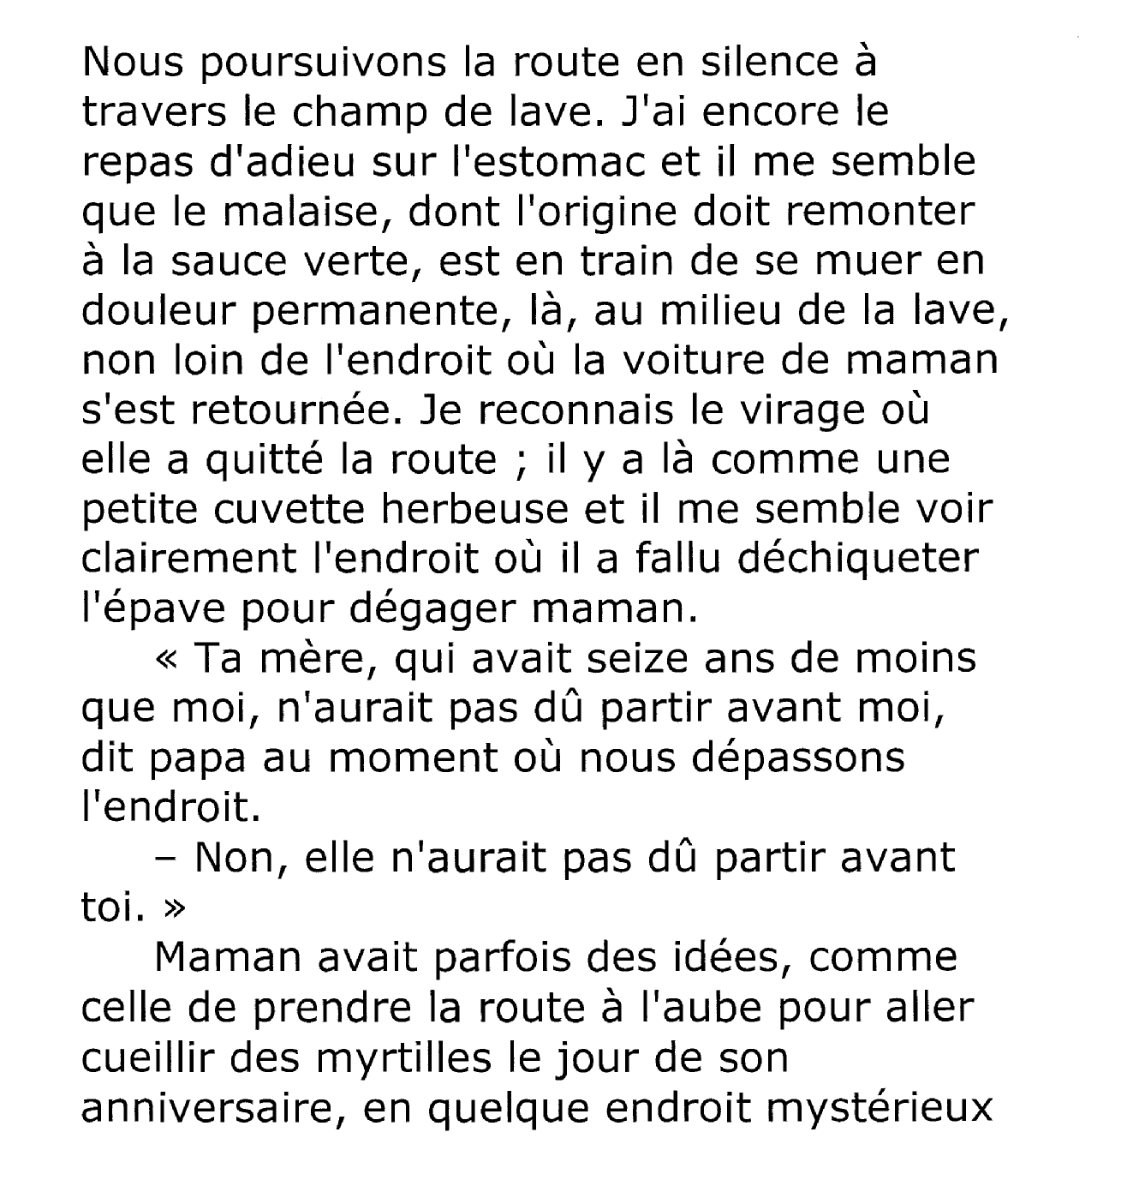

Les Doigts Qui Rêvent / P’tit rom’ en braille

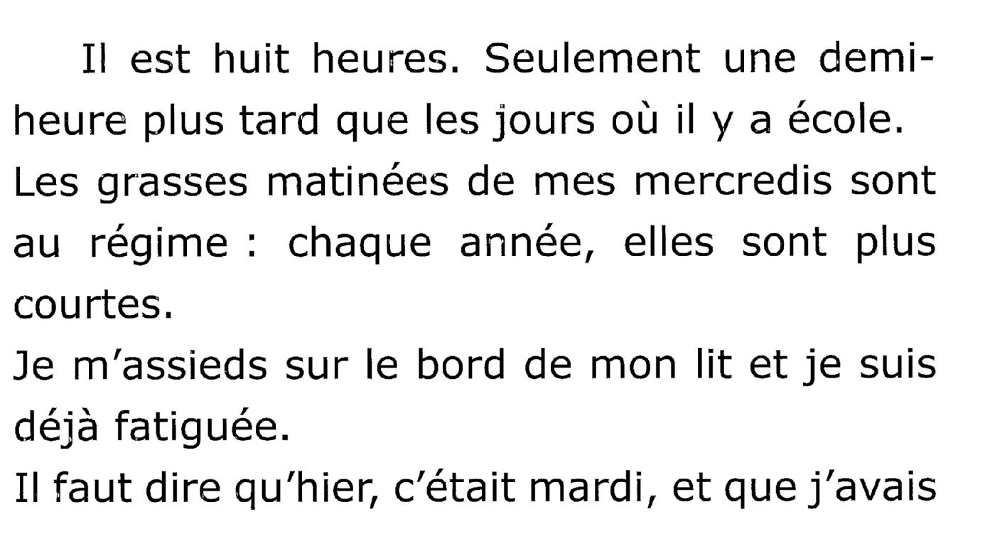

VDB

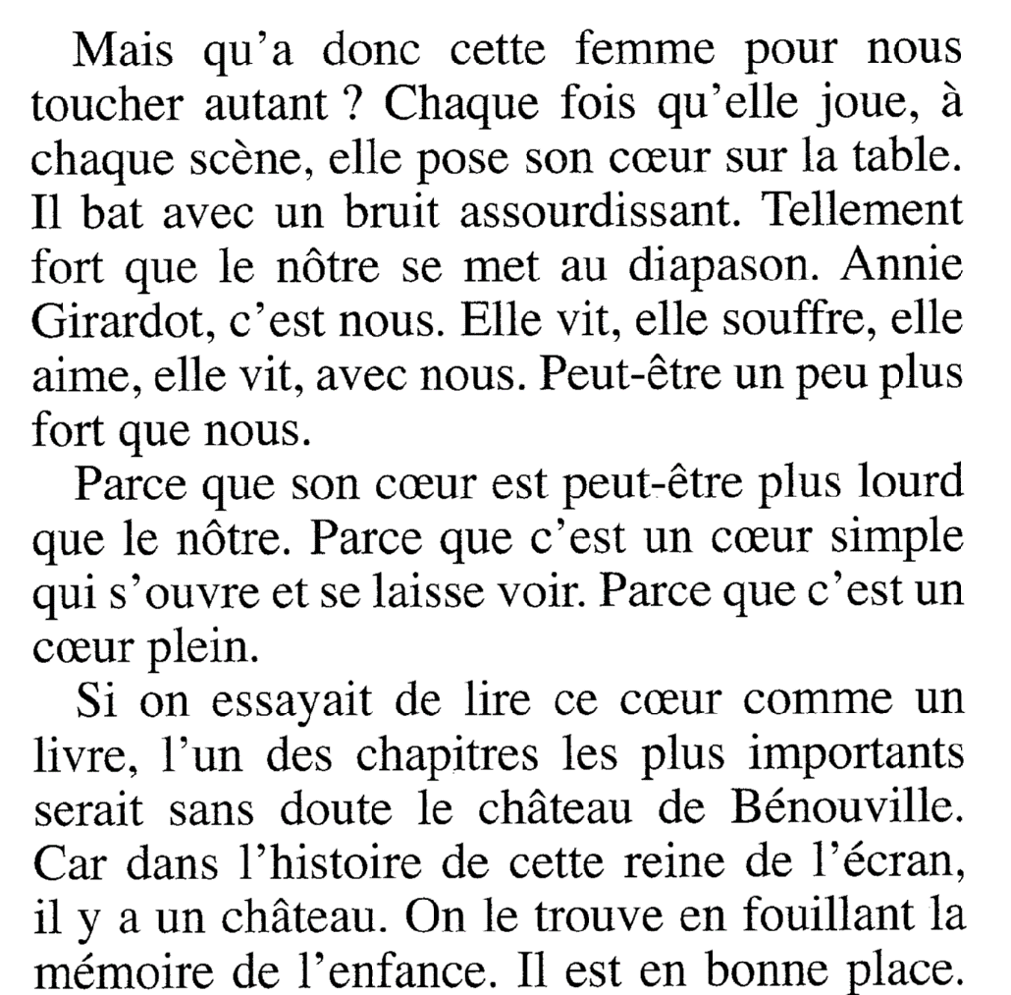

INJA / 18

Comme prévu, le repas du soir est précédé par la proclamation des mesures répressives. C’est César 1 qui s’en charge :
- Pour leur manque de vigilance, toutes les couleurs participeront ce soir à une double claque tournante. Bien entendu, les victimes des violences seront exclues du cercle de douleur. Juste après, Mamercus et Tibérius iront en chambre froide. Lundi soir, ce sera le tour de Flavius et Caïus, et, mercredi soir, celui de Sextus et Kaeso. Il s’assied et donne le signal du repas.
Dans les couloirs, je rejoins Mamercus qui me déclare avec calme :
- J’ai déconné après l’inche d’hier, alors je paye. C’est normal.
- Tu veux les conseils d’un vieil habitué ?
- J’ai été mis au parfum par ton ami Marcus. Je te remercie.
- Vous êtes deux. Veillez bien l’un sur l’autre.

Voir de près
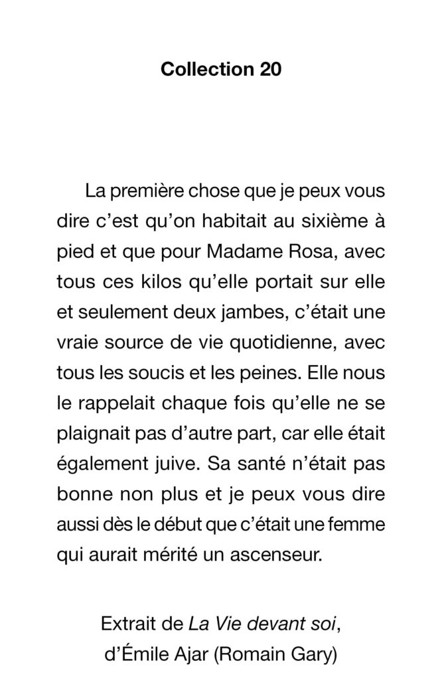

Libra diffusio

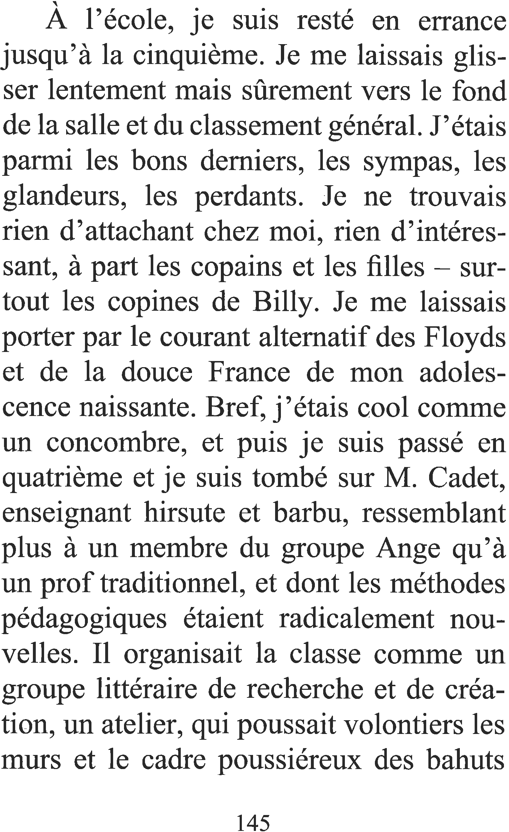
Editions Gabelire

